1. POGLAVLJE

PUTOVANJE LJUDSKIM MOZGOM

*Nataša Šimić*

U ovom poglavlju naučit ćemo:

* o izgledu ljudskog mozga
* o energetskoj potrošnji najkompleksnijeg organa našeg tijela
* o neuronima i glija-stanicama koje grade mozak i živčani sustav
* o ravninama i presjecima koji se koriste u anatomiji
* o podjeli živčanog sustava
* o osnovnim dijelovima ljudskog mozga i njihovim funkcijama

[stranica namjerno ostavljena prazna]

*Ljudi bi trebali znati da u mozgu, i samo u mozgu, nastaju naša radost, veselje, smijeh i šala, kao i naša tuga, bol, žalost i strah. On nam omogućuje da čujemo i razlikujemo ružno od prelijepog, dobro od lošeg, ugodno od neugodnog.*

Hipokrat, 5. stoljeće prije Krista

**Mozak**

Posljednjih je dvadesetak godina neuroznanost napredovala zapanjujućom brzinom, otvarajući svoja vrata brojnim spoznajama o mozgu kao najkompleksnijem ljudskom organu. Mozak funkcionira kao kontrolno središte u tijelu koje upravlja svim motoričkim radnjama te filtrira brojne informacije koje svakodnevno bombardiraju naša osjetila. Upravlja vitalnim funkcijama disanja, rada srca, regulacije krvnog tlaka, gutanja, znojenja i brojnim drugim refleksnim reakcijama bez kojih život nije moguć. Pod njegovim nadzorom je i kontrola gladi, žeđi, spolnog nagona i spavanja. Mozak generira emocije, oblikuje misli, stvara „pretince“ dugoročnog pamćenja pohranjujući mnoštvo informacija. Mozak nam omogućava učenje, mišljenje, a pritom oblikuje i našu osobnost, moralnost, suosjećanje i brojne druge aspekte ponašanja koji nas čine onim što zapravo jesmo, tj. ljudskim bićima. Vjerojatno o njemu i njegovim funkcijama i ne razmišljamo baš previše. Međutim, tijekom stoljeća čovjek je pokušao objasniti funkcije tog zagonetnog organa uz pomoć modela zasnovanih na najnovijim tehničkim otkrićima tog doba. Tako se mozak opisivao kao sveobuhvatna knjiga, teatar u glavi, mašina, telefonska centrala, a najčešće usporedbe iz novijeg doba su s računalom i svemirom. Mozak je znatno složeniji od bilo koje od tih naprava, iako je njegov izgled daleko od impresivnog. Naborana, sluzava i gnjecava masa veličine cvjetače, po sastavu nalik dobro ohlađenoj hladetini. U njega možemo gurnuti prst, narezati ga na mikrotomu, umetnuti elektrode i/ili gledati kako krv pulsira kroz njega. Moždana kora čovjeka je naborana, a zahvaljujući naboranosti mozak zauzima mnogo manje prostora. Nemaju sve životinjske vrste naborane mozgove, a nekada se smatralo da broj i veličina moždanih vijuga određuju intelektualni kapacitet vrste. Danas se zna da su broj i veličina vijuga u vezi s veličinom tijela, a svaki veliki sisavac ima izuzetno naboran mozak, u čemu najviše prednjači dupin. Koliko teži najkompleksniji organ u našem tijelu? Prosječna težina odraslog ljudskog mozga iznosi oko 1,5 kg, a zdravi mozgovi teže između 1 i 2 kg. Kada je Albert Einstein davne 1955. godine umro u sedamdeset šestoj godini života, mnogi su željeli saznati nešto više o najpoznatijem mozgu dvadesetog stoljeća. Pod pretpostavkom da je nešto fizičke prirode moralo stvoriti takvoga genija, na njegovu je mozgu izvedena obdukcija i utvrđeno je da je težio 10 % manje od prosječnog mozga. Suvremeni čovjek, za kojeg se misli da je najinteligentnije živo biće, nema najteži mozak. Mozgovi slonova teže oko 5 kg, dok mozak kita ulješure, težine oko 8 kg, spada u najteže mozgove. Veće životinje uglavnom imaju i veće mozgove, vjerojatno zato što njihova veća tijela zahtijevaju više mozgovnog tkiva koje će tim tijelima upravljati. Zbog toga činjenica da viši muškarci imaju veće mozgove od nižih muškaraca, muškarci imaju veće mozgove od žena, a slonovi veće od ljudi, ništa ne govori o njihovoj inteligenciji. Težina mozga izražena kao postotak ukupne tjelesne mase ipak dopušta čovjeku da zauzme svoje opravdano mjesto ispred slona. O usporedbama veličine mozgova različitih vrsta čitatelj može više doznati u trećem poglavlju.

Čime se hrani najzagonetniji organ našeg tijela? Njegovo glavno stanično gorivo je glukoza. Iako na mozak otpada svega 2 % tjelesne težine, on troši oko 20 % ukupnih zaliha glukoze, a dnevno mu je potrebno oko 120 g glukoze, tj. oko 420 kcal, što iznosi oko devet Jaffa keksa. Mozak nema skladišta glukoze, a opskrba ovim gorivom vrši se putem krvi. Osim glukoze troši i kisik, i potrebno mu je oko 20 % kisika iz tijela, čak i u vrijeme spavanja. Što više radi, troši više kisika, glukoze i drugih hranjivih tvari. Na tome se zasnivaju mnoge tehnike snimanja kojima je cilj mjeriti neke aspekte rada mozga. Iako slovi kao „najgladniji“ organ u našem tijelu, od napornog razmišljanja ipak ne možemo smršavjeti. Njegova energetska potrošnja odgovara potrošnji jedne žarulje od 15 W. Michel A. Hofman s Instituta za istraživanje mozga u Amsterdamu izračunao je da ukupni troškovi energije mozga jedne osobe za cijeli njezin životni vijek od 80 godina ne iznose više od 1200 eura. Zvuči pomalo razočaravajuće za taj čudesan i najsloženiji organ našeg tijela!

**Neuroni i glija-stanice**

Kako bismo mogli nastaviti s našom pričom o mozgu, trebamo bolje upoznati glavne likove, živčane stanice (neurone) koje grade mozak i cijeli živčani sustav. Mozak sadrži oko 100 milijardi neurona, što je oko 15 puta više nego što ima ljudi na svijetu. Svaki neuron povezuje se sa stotinama i tisućama drugih neurona tvoreći komunikacijsku mrežu koja je daleko složenija i razvijenija od bilo kojeg računala.Neuroni se sastoje od staničnog tijela i izdanaka. Kraći su izdanci neurona dendriti koji primaju signale, a duži je izdanak akson (neurit) koji prenosi signale na druge neurone. Nobelovac Ramón y Cajal (1852. – 1934.) opisuje neuron kao „Aristokrata među strukturama tijela, s orijaškim rukama ispruženim poput krakova hobotnice prema granicama vanjskog svijeta, u očekivanju stalnih zasjeda fizikalnih i kemijskih sila“. Na trenutak zastanite i zamislite 100 milijardi neurona koji jedan na drugog ispaljuju električne signale odgovorne za svaku našu misao i svako naše djelo. Zvuči nevjerojatno! Mozak odraslog čovjeka sadrži više od 100 tisuća kilometara vlakana, a neka vlakna mogu postići brzinu provodljivosti električnih signala od čak 100 metara u sekundi. Spoj na kojem se jedan neuron susreće s drugim je sinapsa, a za prijenos signala na sinapsama koriste se različiti neuroprijenosnici (neurotransmiteri). Postoji više od 100 različitih neuroprijenosnika koji se različito dijele, pa tako razlikujemo klasične neurotransmitore i neuropeptide. Njihovi učinci u živčanom sustavu mogu biti ekscitacijski i/ili inhibicijski, što omogućava raznolikost naših reakcija i širok repertoar ponašanja. Američki biolog i nobelovac Gerald M. Edelman (1929. – 2014.) rekao je da se broj mogućih neuronskih krugova u mozgu bilježi brojkom 10 nakon koje slijedi milijun nula. Imajte na umu da se broj čestica u poznatom svemiru procjenjuje brojkom 10 nakog koje slijedi sedamdeset devet nula. Impresivno, zar ne? Još jednom zastanite i zamislite 100 milijardi neurona, kilometre i kilometre vlakana i sve to upakirano u paket volumena 1,5 litre, zvanog mozak. Razmislite na trenutak i o neuronskim krugovima svojeg vlastitog mozga. Zamislite u svojim glavama milijarde neurona u složenom nizu, otprilike 100 bilijuna veza među njima, te gotovo beskonačan broj putova kojima se ispaljuju električni signali. Među tim mnoštvom, koje vjerojatno nalikuje velikoj prašumi, ipak vlada savršeni red. Neki neuroni reguliraju vaše disanje, dok drugi kontroliraju glad ili žeđ, a neki su odgovorni za vaše emocije ili trenutne misli. U ovoj priči nemojmo zaboraviti i glija-stanice koje su u mozgu brojnije od neurona i nalaze se u omjeru 3 : 1. One su učinkovita potpora koja pomaže neuronima u opskrbi hranjivim tvarima, izgradnji ovojnica na njihovim vlaknima, a posjeduju i druge funkcije. U nekim se regijama mozga glija-stanice ponašaju poput matičnih stanica potičući ponovni rast oštećenih neurona. Istraživanja potvrđuju i njihovu ulogu u procesima pamćenja i učenja, a Einsteinov mozak, u usporedbi s drugim mozgovima, skrivao je mnogo više glija-stanica, posebice u područjima velikog mozga zaduženim za vizualnospacijalne i matematičke sposobnosti.

**Ravnine i presjeci u anatomiji živčanog sustava**

Kako bismo se snašli u svijetu neurona, potrebno je poznavati neke latinske izraze kojima se opisuje smještaj i međusobni odnosi pojedinih dijelova živčanog sustava. U anatomiji se koriste tri zamišljene ravnine koje prolaze kroz tijelo u anatomskom položaju koji je kod životinja četveronožan, a kod ljudi uspravan posturalan stav. Te tri ravnine su sagitalna, frontalna i transverzalna (Slika 1.1.). Sagitalna ili središnja ravnina prolazi kroz tijelo tako da ga dijeli na dvije jednake polovice, desnu i lijevu. U toj ravnini medijalno označava bliže središnjoj osi, a lateralno je pozicionirano udaljenije od središnje osi, prema stranama tijela. Sagitalni presjek kroz sredinu mozga, između polutki, naziva se medijalni presjek. Frontalna ili koronalna ravnina okomita je na sagitalnu ravninu, paralelna s čelom, i dijeli tijelo na ventralni i dorsalni dio. Ventralnooznačava prema površini trbuha ili donjem dijelu glave. Dorsalno je pozicionirano prema površini leđa ili prema vrhu glave. Transverzalne ili horizontalne ravnine postavljene su vodoravno i dijele tijelo na prednji dio, koji se još zove *anterior* i stražnji dio, za koji se upotrebljava latinski izraz *posterior*. Pojmovi istog značenja su i rostralno, od lat. riječi *rostrum* što znači ՙkljun՚ i kaudalno, od lat. *cauda* što znači ՙrep՚. Kada je riječ o čovjeku, iz navedenog slijedi da se za vrh glave i stražnji dio tijela upotrebljava termin dorsalno, dok se za donji dio glave i prednji dio tijela koristi termin ventralno. Kako bi se zaobišla ta komplikacija, za vrh glave kod primata obično se upotrebljava termin *superior*, a za donji dio glave *inferior*. Ukratko, prilikom opisa živčanog sustava kralježnjaka koristimo se trima zamišljenim osovinama koje su opisane u odnosu na položaj njihova središnjeg živčanog sustava: medijalno-lateralno, ventralno-dorsalno i anteriorno-posteriorno. Medijalno označava ՙprema središnjoj liniji tijela՚, dok lateralno označava ՙod središnje linije prema stranama tijela՚. Ventralno znači ՙprema površini trbuha i prsa՚ ili, kao što je već kazano, ՙdonjem dijelu glave՚, dok dorsalno označava ՙprema površini leđa ili vrhu glave՚. Anteriorno ili kaudalno je ՙprema naprijed, prema nosu՚, a posteriorno ili rostralno ՙprema otraga, prema repu՚ (Slika 1.1.).

(SLIKA 1.1. OTPRILIKE OVDJE)

Objasnit ćemo još neke termine s kojima se možete susresti na putovanju živčanim sustavom. Termini proksimalno i distalno odnose se na pozicije bliže polaznoj točki (proksimalno) i udaljenije od polazne točke (distalno). Pojam ipsilateralno znači ՙna istoj strani tijela՚, dok se kontralateralno odnosi na suprotnu stranu tijela. Definirajmo još sivu i bijelu tvar u živčanom sustavu. Radi se o histološkim pojmovima koji se upotrebljavaju za opise regija u mozgu i kralježničkoj moždini bogatim tijelima neurona (siva tvar ili *substantia grisea*) nasuprot regijama bogatim aksonima (bijela tvar ili *substantia alba*). Bijela je tvar nazvana prema svojoj svijetloj boji koja je posljedica lipidnog sustava mijelina. Sada, kada smo razriješili te osnovne termine, krenimo na put kroz živčani sustav.

**Podjela živčanog sustava**

Krajnje je odredište našeg putovanja veliki mozak. Dosad smo govorili o mozgu kao o jednoj jedinstvenoj nakupini tkiva, međutim taj se organ sastoji od različitih dijelova. Nadam se da će vam putovanje mozgom, koje slijedi, biti zanimljivo. U ovoj priči krenimo od početka. Početak je živčani sustav kojeg čine dva osnovna dijela koja se, s obzirom na svoj smještaj, dijele na **središnji** (centralni) i **periferni živčani sustav**. Središnji živčani sustav smjestio se unutar šupljina lubanje i kralježnice i čine ga mozak (*encephalon*) i kralježnička moždina (*medulla spinalis*) (Slika 1.2.). Zadatak je perifernog živčanog sustava povezati periferiju tijela sa središnjim živčanim sustavom, a to čine brojni živci. Ukupno 12 pari lubanjskih (*kranijalnih*) živaca povezuje periferiju glave i mozak, dok 31 par spinalnih živaca povezuje periferiju trupa i udova s kralježničkom moždinom. Osjetilni (senzorički) živci nose informacije iz receptora (osjetilnih organa), dok motoričkim živcima putuju signali do efektora, tj. mišića i žlijezda. Mješoviti živci sadrže osjetilna i motorička vlakna, a takvi su neki lubanjski živci, kao i svi spinalni živci. U perifernom sustavu smjestile su se i nakupine tijela neurona koje se nalaze u brojnim ganglijima. Mozak možemo podijeliti na tri velika dijela (Slika 1.2.), a to su **moždano deblo** *(truncus cerebri*), **mali mozak** (*cerebellum*) i **veliki mozak** (*cerebrum*). Krajnjem cilju našeg putovanja (veliki mozak) vratit ćemo se kasnije, a sada ćemo zaviriti u druge dijelove središnjeg živčanog sustava.

(SLIKA 1.2. OVDJE)

**Kralježnička moždina i moždano deblo**

Poznati kognitivni neuroznanstvenici Tom Stafford i Matt Webb usporedili su središnji živčani sustav s gljivom kojoj je kralježnička moždina stapka, a mozak klobuk. Dakle, naša stapka djeluje kao vod za električne signale koji putuju uz i niz tijelo. Usporedit ću kralježničku moždinu s autocestom kojom osjetni signali putuju uzlazno do mozga, a motorički signali silazno iz motoričkih područja mozga u kralježničku moždinu, noseći informacije mišićima koji trebaju reagirati. Nećete vjerovati, ali na ovoj neurocesti vlada savršeni red, odmorišta su poznata i jasna, a mi idemo dalje uzlazno do sljedeće velike postaje, koja se zove moždano deblo. Tu postaju čine produljena moždina (*medulla oblongata*), most (*pons*) i **srednji mozak** (*mesencephalon*) (Slika 1.2.). Tu ćemo susresti brojne neurone čija su se stanična tijela grupirala u različitim jezgrama. Tu je i mnoštvo vlakana koja čine uzlazne i silazne putove. Važan je dio moždanog debla **retikularna formacija** koja izgledom podsjeća na mrežu vlakana, a na toj kratkoj dionici smjestilo se stotinjak jezgara. Ako želimo iz produljene moždine doći do srednjeg mozga, svakako moramo proći dijelom moždanog debla koji se zove pons*.* Tri glavne postaje srednjeg mozga su: tektum (*tectum*), tegmentum i moždani krakovi (*crura* ili *pedunculi cerebri*). Tektum ćemo prepoznati prema izgledu koji podsjeća na brežuljke. Tu su se zapravo smjestila dva para izbočenja (kvržica), čiji su nazivi kolikule inferior (*colliculli inferiores*; donje kolikule) i kolikule superior (*colliculi superiores*; gornje kolikule). O ulozi kolikula superior u refleksnim reakcijama na pokretne podražaje u vidnom polju pročitajte u petom poglavlju. Tegmentum je druga postaja srednjeg mozga. U tom su se području smjestile različite jezgre. Tu ćemo susresti periakveduktalnu sivu tvar koja je važna u posredovanju analgetskih učinaka opijata. Ventralno tegmentalno područje proizvodi neuroprijenosnik dopamin koji je važan u kontroli pokreta, motivaciji i nagrađivanju. Novije studije oslikavanja mozga pokazuju pojačanu neuronsku aktivnost tog područja kod zaljubljenih, a o navedenom možete više pročitati u devetom poglavlju. Na proputovanju srednjim mozgom susret ćemo i dva velika debela kraka koji izlaze iz ponsa povezujući veliki mozak s kralježničkom moždinom, moždanim deblom i malim mozgom.

Moždano deblo funkcionira kao autopilot, kontrolirajući važne vitalne funkcije poput disanja, rada srca, regulacije krvnog tlaka i brojnih drugih refleksnih radnji. U suradnji s drugim dijelovima živčanog sustava sudjeluje i u regulaciji spavanja, održavanju pažnje i tonusa mišića. Budimo pažljivi na putu kroz moždano deblo, jer krvarenje čak iz najmanje arterije koja opskrbljuje to područje može značiti trenutačnu smrt.

**Mali mozak**

Jasno označeni putovi dovest će nas do sljedeće velike postaje koja se zove mali mozak (Slika 1.2.). Ta postaja, iako čini samo 10 % mase mozga, sadrži jako mnogo neurona, više od polovine moždanih živčanih stanica. Tu susrećemo velike, bogato razgranate neurone koji komuniciraju s drugim dijelovima živčanog sustava, osobito s velikim mozgom. Mali mozak omogućuje nam da se krećemo na ujednačen i koordiniran način, pomaže nam u održavanju ravnoteže. Taj dio živčanog sustava važan je pomagač velikom mozgu, on može ispraviti pokrete ako odstupaju od predviđenih. Kada motorička područja velikog mozga, preko kralježničke moždine, pošalju signale mišićima, kopiju tog signala dobiva mali mozak. Taj dio središnjeg živčanog sustava prima i mnoštvo informacija, preko kralježničke moždine, iz osjetilnih organa u mišićima i zglobovima cijelog tijela. Zahvaljujući tim informacijama mali mozak detektira neslaganje između namjera velikog mozga i trenutačnog stanja na periferiji tijela te uključuje potrebne korekcije. Njegova je uloga u učenju motoričkih vještina velika, posebice za vrijeme izvođenja novih pokreta. Zbog oštećenja malog mozga mogu se javiti različiti motorički poremećaji koji uključuju nemogućnost precizne kontrole pokreta i prilagođavanja pokreta promjenjivim uvjetima, poremećaje u koordinaciji trupa i udova (zbog kojih možemo teturati poput pijanca). Ostavimo mali mozak da obavlja svoj posao i uputimo se dalje prema velikom mozgu.

**Veliki mozak**

**Talamus i hipotalamus**

Veliki je mozak prema medijalnom presjeku podijeljen u dvije polutke (hemisfere). Nadalje, možemo ga podijeliti i na **međumozak** (*diencephalon*) te **prednji** ili krajnji mozak (*telencephalon*). Talamus (*thalamus*) i hipotalamus (*hypothalamus*) dijelovi su međumozga, a bazalni gangliji, limbički sustav i kora velikog mozga (*cortex cerebri*) čine prednji mozak. Najviše neurona, otprilike njih 40 milijardi, smjestilo se u velikom mozgu. Kratko ćemo posjetiti glavne postaje velikog mozga. Prva od naših postaja, smještena na samom vrhu moždanog debla, jest talamus, koji se sastoji od brojnih jezgara koje čine lijevi i desni talamus. Taj dio središnjeg živčanog sustava prima veliku količinu informacija iz osjetilnih organa i provodi ih u koru velikog mozga na složeniju obradu. Talamus funkcionira kao jako dobra i efikasna tajnica koja propušta ili koči različite signale na njihovu putu ka kori velikog mozga. Sadrži brojne jezgre od kojih je većina u vezi s korom velikog mozga. Neke od njih primaju signale iz osjetilnih organa, obrađuju ih i prenose u osjetilna područja kore velikog mozga. Lateralno koljenasto tijelo (*corpus geniculatum laterale*) jedna je od takvih jezgara, a važna je postaja vidnog sustava. O njezinoj ulozi u vidnom procesiranju možete pročitati u petom poglavlju. U blizini talamusa smjestio se i hipotalamus koji se također sastoji od brojnih jezgara. Točnije, ta se postaja nalazi ispod talamusa (*hypo* znači ՙispod՚). Iako je mali (zauzima 1 % ukupnog volumena mozga), hipotalamus ima središnji nadzor nad svim vegetativnim funkcijama, utječe na rad endokrinog sustava, regulira tjelesnu temperaturu, cirkadijurni ritam (biološki dnevni ritam), hranjenje, pijenje, seksualnu aktivnost i druge važne funkcije. U komunikaciji s drugim regijama središnjeg živčanog sustava sudjeluje i u izražavanju emocija. U usporedbi s drugim dijelovima mozga, hipotalamus je privilegiran direktnom komunikacijom s hipofizom preko hipofiznog drška koji se još naziva infundibulum (vidjeti u 9. poglavlju Sliku 9.1). Neke njegove jezgre, točnije paraventrikularna jezgra i supraoptička jezgra, sintetiziraju hormone oksitocin i vazopresin koje otpušta neurohipofiza. Kratko ćemo se zadržati u medijalnom preoptičkom području prednjeg hipotalamusa. Fiziološka istraživanja na štakorima i majmunima potvrđuju da neuroni te regije upravljaju seksualnim i reproduktivnim ponašanjem koje uključuje izbor partnera, pripremu za spolni odnos i samu spolnu aktivnost. O ulozi hipotalamusa i složenosti neurokemijskih procesa koji su u podlozi različitih aspekata ljudske seksualnosti, uključujući zaljubljenost, privrženost, seksualni odnos i „ljubavnu bol“, imate prilike doznati u devetom poglavlju. Ukratko, funkcije hipotalamusa najbolje odražava neuroznanstveni vic koji kaže da taj dio mozga regulira sva četiri bitna sastojka života: tučnjavu, bježanje, hranjenje i parenje.

**Bazalni gangliji**

Ostavimo hipotalamus da nadzire „glavne sastojke naših života“ i zavirimo malo u prednji mozak koji je najveći dio ljudskog mozga i upravlja njegovim najsloženijim funkcijama. Taj dio velikog mozga započinje voljne pokrete, tumači osjetilne podatke te posreduje u složenim kognitivnim funkcijama poput pamćenja, učenja, govora i rješavanja problema. U dubinama telencefalona čeka nas neobično oblikovana nakupina jezgara koja se naziva **bazalnim ganglijima**. Glavni njihov dio čini strijarni sustav (*corpus striatum*) koji se sastoji od ukupno tri jezgre: kaudalna jezgra (*nucleus caudatus*), putamen i globus pallidus. Kaudalna jezgra dobila je naziv zbog svog karakterističnog izgleda (*caudatus* znači ՙrepat՚) (Slika 1.3.). Važan dio bazalnih ganglija čine još dvije jezgre: crna jezgra (*substantia nigra*) i subtalamička jezgra koja se smjestila ispod talamusa. Svakodnevno, u regulaciji motoričke kontrole i donošenju odluka, bazalni gangliji komuniciraju s korom velikog mozga i moždanim deblom, kao i sa svojim susjedom talamusom. Zahvaljujući tom dijelu velikog mozga održava se tonus muskulature pri izvođenju automatskih, a donekle i voljnih pokreta. To nije sve, tj. njegova uloga u kognitivnim funkcijama poput pamćenja i učenja danas se intenzivno proučava. Oboljenja bazalnih ganglija očituju se u tremoru, nekoordiniranim pokretima i neželjenim suvišnim pokretima. Manjak dopamina u nekim njihovim dijelovima (točnije u neuronima crne jezgre čija se vlakna projiciraju u kaudalnu jezgru i putamen) dovodi do Parkinsonove bolesti sa simptomima koji uključuju izražen tremor u mirovanju, ukočenost mišića, teškoće u započinjanju pokreta, lice poput maske. Parkinsonova bolest druga je najčešća degenerativna bolest središnjeg živčanog sustava (na prvom je mjestu Alzheimerova bolest), a danas se intenzivno proučavaju novi terapijski pristupi za nju. Do 90-ih godina prošlog stoljeća liječenje je bilo primarno ograničeno na farmakoterapiju kojom se podizala razina dopamina u bazalnim ganglijima. Dubokom stimulacijom mozga, u kombinaciji s farmakoterapijom, postiže se značajno poboljšanje zdravstvenog stanja oboljelih od Parkinsonove bolesti i drugih motoričkih poremećaja. Dva najčešća mjesta za implantaciju elektroda kod duboke stimulacije mozga jesu jezgre globus pallidus i subtalamička jezgra. Budući da su područja bazalnih ganglija bogata dopaminergičnim sinapsama, funkcije tih regija (prvenstveno putamena i ventralnog paliduma) povezuju se s nagrađivanjem, potkrepljivanjem i ovisničkim ponašanjem. Istraživanja oslikavanja mozga funkcijskom magnetskom rezonancijom pokazuju da bismo ljubav mogli „smjestiti“ u stražnji putamen i ranije spomenuto ventralno tegmentalno područje, tj. u regije mozga koje ne upravljaju emocijama (više o tome u devetom poglavlju).

(SLIKA 1.3. OVDJE)

**Limbički sustav**

Krenimo dalje prema još jednom dijelu prednjeg mozga koji se naziva **limbičkim sustavom**, a točnu lokaciju te postaje pogledajte na slikovnom prikazu 1.4. Radi se o većoj postaji čiji su osnovni dijelovi mamilarna tjelešca, septalna jezgra (*septum*), amigdala, cingularna vijuga (*gyrus cinguli*), hipokampus i forniks (snop vlakana koji povezuje neke dijelove tog sustava). Taj sustav surađuje s hipotalamusom u regulaciji ponašanja važnih za opstanak, kao što su bijeg, borba, hranjenje i seksualno ponašanje. Sjećanja pobuđena mirisima, strah koji ljudi osjećaju kad vide pauka ili zmiju samo su neke od manifestacija rada limbičkog sustava. Limbički sustav dom je naših emocija, posebice straha. Pogledajmo što rade neki od osnovnih dijelova tog sustava. Septalna jezgra dio je sustava nagrađivanja, a priča o njoj i njezinoj ulozi u doživljaju ugode seže u 50-e godine prošlog stoljeća. Tada su istraživači James Olds (1922. – 1976.) i Peter Milner slučajno otkrili da stimulacija tog područja kod štakora dovodi do neprestanog samopodraživanja. Laboratorijske životinje su se, zbog osjećaja užitka, samopodraživale do smrti, odbijajući hranjenje i pijenje. Različita sredstva ovisnosti, poput kokaina, kod ljudi i štakora također aktiviraju to područje, a osjećaji ugode koji nastaju dovode se u vezu s prevelikim razinama dopamina. Cingularna vijuga još je jedan dio limbičkog sustava, vidljiv na medijalnom presjeku kore velikog mozga (Slika 1.4.). To je područje veće kod žena nego kod muškaraca i obično je manje kod shizofreničara. Sudjeluje u regulaciji emocija i usmjeravanju pažnje, a također je prebivalište suosjećanja, tj. obiluje zrcalnim neuronima, o kojima će biti riječi nešto kasnije. O specifičnoj ulozi cingularnog korteksa u percepciji negativnih osobina političara kao i u kognitivnom nadzoru konflikta među informacijama možete pročitati u desetom poglavlju. Limbički sustav povezan je s dijelovima kore velikog mozga koji obrađuju mirise i iz tog razloga određeni mirisi mogu potaknuti snažna sjećanja. To je stoga što su neki njegovi dijelovi, poput mamilarnih tjelešaca i hipokampusa, osobito važni u stvaranju dugoročnog pamćenja. Hipokampus svojim izgledom podsjeća na morskog konjića (vidjeti Sliku 1.4.), a to područje posebno je ranjivo kod Alzheimerove demencije. Poznati neurobiolog Robert Sapolsky pronašao je da stres ili izrazito izlaganje glukokortikoidima (hormonima stresa) izaziva oštećenja hipokampusa. O njegovoj ulozi u oblikovanju pamćenja detaljnije možete pročitati u šestom poglavlju. Neuroznanstvenici su mnogo naučili o mozgu proučavanjem pacijenata koji su pretrpjeli mozgovna oštećenja. Najpoznatiji bolesnik koji nas je poučio o ulozi hipokampusa u pamćenju u znanstvenoj literaturi poznat je pod inicijalima H. M. (1926. – 2008.). Nakon njegove smrti objavljen je njegov identitet i danas se zna da se zvao Henry Gustav Molaison. Zbog ozljede zadobivene u djetinjstvu H. M. je patio od epileptičkih napada. Radi uklanjanja mjesta ozljede koje je bilo žarište iz kojeg su izbijali epileptički napadi, kirurški mu je obostrano bio uklonjen hipokampus. Preciznije govoreći, bile su uklonjene prednje dvije trećine hipokampusa, uključujući hipokampalnu vijugu (*gyrus hipocampi*) koja se u literaturi naziva i parahipokampalna vijuga, te drugi dijelovi smješteni u medijalnom temporalnom režnju kore velikog mozga (amigdala i unkus). Operativni zahvat kojem je H. M. bio podvrgnut naziva se bilateralna medijalna lobektomija. Bilo je to davne 1953. godine i H. M. je tada imao 27 godina. U godinama koje su slijedile ispitivala ga je kanadska psihologinja Brenda Milner pri čemu je opetovano bio podvrgavan testovima pamćenja. Usudili bismo se reći da je H. M. proveo najviše sati kao ispitanik u neurospihologijskim istraživanjima različitih aspekata pamćenja. Iako su sjećanja na davne događaje iz njegova života bila očuvana, H. M. nije mogao zapamtiti ništa što se dogodilo nakon kirurškog zahvata kojem je bio podvrgnut. H. M. je dobio novu dijagnozu koja je glasila: anterogradna amnezija. Ako bismo ukratko saželi njegovu dijagnozu, rekli bismo da njegov mozak nije mogao „prebaciti“ informacije iz kratkoročnog u dugoročno pamćenje, tj. nije mogao oblikovati nova sjećanja. Iako je Milnerovu sretao godinama radi redovitih testiranja, H. M. se s njom svaki put iznova upoznavao. O Henryju Gustavu Molaisonu koji je umro 2008. godine, pročitajte više u šestom poglavlju koje je posvećeno deklarativnom pamćenju. To poglavlje donosi također dodatne informacije o ulozi različitih regija mozga u oblikovanju pamćenja.

Danas se uloga hipokampusa, posebice njegova stražnjeg dijela, istražuje i u prostornom pamćenju. U tu svrhu, u laboratorijskim istraživanjima zdravi štakori i štakori bez hipokampusa prolaze labirintima i/ili plivaju do ciljnih pozicija. Ako želite dodatno aktivirati svoj hipokampus, zamislite put od jednog do drugog odredišta (na primjer, put od svoje do prijateljeve kuće). Slična su istraživanja provedena na londonskim taksistima koji moraju dobro poznavati grad prije nego što dobiju dozvolu za svoj rad. Kada su istraživači stavili iskusne taksiste u uređaj za oslikavanje mozga i zamolili ih da zamišljaju put od jednog do drugog odredišta, pronašli su pojačanu aktivnost u hipokampusu i oko njega. Potvrđeno je također da je njihov stražnji hipokampus bio veći od hipokampusa kontrolne skupine ispitanika iste dobi. Kao što se moglo i pretpostaviti, veličina njihova hipokampusa bila je u pozitivnoj korelaciji s mjesecima iskustva u taksiranju.

Proučimo malo i amigdalu, koja je vjerojatno najistraživaniji dio limbičkog sustava. Na Slici 1.4. možete vidjeti točnu lokaciju te jezgre koja se naziva i emocionalnim mozgom. Izgledom podsjeća na badem (*amygdala* na grčkom znači ‘badem’), a sastoji se od veće skupine jezgara koje se nazivaju još *corpus amygdaloideum*. Iako je njihova uloga u generiranju drugih emocija manje poznata, sa sigurnošću možemo reći da su amigdaloidne jezgre sjedište jedne emocije, a to je strah. Istraživanja razotkrivaju da je amigdala prijeko potrebna za prepoznavanje straha u izrazima lica, za kondicioniranje straha, pa čak i za izražavanje straha. U neuroznanstvenoj literaturi opisan je slučaj mlade žene S. M. koja je imala kalcificirane amigdale uzrokovane rijetkim autosomno-recesivnim stanjem koje se naziva Urbach-Wietheova bolest. Iako je pacijentica bila nadarena za slikanje, lice s izrazom straha nije mogla nacrtati, dok je crtala lica koja izražavaju druge emocije. Također nije mogla oponašati emocionalne ekspresije straha. Jedan od eksperimenata u kojem je sudjelovala uključivao je posjet trgovini s egzotičnim kućnim ljubimcima, poput zmija i paukova, koji izazivaju strah kod većine ljudi. U provedenom eksperimentu S. M. nije pokazivala reakcije izbjegavanja. Naprotiv, opasnim se životinjama približavala, pokazujući „prisniji“ kontakt s njima, iako je ranije izjavljivala da mrzi zmije i paukove. U jednoj od provedenih studija S. M. je procjenjivala svoja emocionalna stanja u tromjesečnom periodu. U tu svrhu korišten je mobilni uređaj koji ju je obavještavao da ocijeni svoje trenutno emocionalno stanje. Rezultati su pokazali da S. M. ima bogat emocionalni život koji odražava emocionalna stanja koja većina ljudi doživljava, uz jedan izuzetak, tj. nikad nije izvijestila da osjeća strah. U njezinu realnom životu bez emocije straha nekoliko je puta i sama bila žrtva zločina. Istraživanja Ralpha Adolphsa i suradnika pokazuju da se ljudi s oštećenim i/ili nefunkcionalnom amigdalama usmjeravaju na nos i usta (a ne na oči) prilikom prepoznavanja emocionalne ekspresije straha izražene na licima drugih ljudi. Dakle, bez amigdala zasigurno bismo bili lišeni straha, a moguća je i pojačana seksualna aktivnost usmjerena na neprikladne objekte, oralno istraživanje poznatih predmeta, i drugi simptomi. Davne 1939. godine Heinrich Klüver (1897. – 1979.) i Paul Bucy (1904. – 1992.) kod majmuna su opazili slične simptome nakon operativnog uklanjanja obaju medijalnih temporalnih režnjeva, čime su oštećene amigdale. Osim navedenih simptoma, majmuni su pretvoreni u izrazito mirna bića koja nisu pokazivala ni strah prema zmijama kojih se inače užasavaju. Opisani simptomi koji čine Klüver-Bucyjev sindrom pojavljuju se i kod ljudi, obično nakon neurokirurške temporalne lobektomije (zbog tumora, epilepsije i sl.), u herpes simpleks encefalitisu, moždanom udaru i sličnim bolestima. U 100 % slučajeva javlja se gubitak straha, u 98 % slučajeva prisutno je oralno ispitivanje različitih objekata, hiperseksualnost je prisutna u 79 % slučajeva, a mogući su i drugi simptomi s manjom učestalošću pojavljivanja. Jedno od ključnih pitanja u ovoj priči jest kako amigdale reguliraju emocionalne reakcije, a odgovore daju istraživanja njujorških neuroznanstvenika na čelu s Josephom LeDouxom koja su pokazala egzistiranje dvaju neuronskih putova. Prvi, tzv. „brzi i prljavi“ put temelji se na izravnoj komunikaciji talamusa i amigdala te omogućava brzu reakciju organizma u opasnim situacijama. Postoji i drugi put koji je sporiji i precizniji te omogućava finiju analizu situacije, a uključuje povezanost amigdala s korom velikog mozga. Popularni njujorški *rock*-bend *The Amygdaloids*,na čelu s vokalom i gitaristom LeDouxom, popularizira neuroznanstvena istraživanja pjesmama o umu, mozgu, amigdali, emocijama i drugim neuroznanstvenim temama. Nešto više o specifičnijoj funkciji amigdala u procesiranju politički relevantnih informacija pročitajte u desetom poglavlju.

(SLIKA 1.4. OVDJE)

**Kora velikog mozga**

U našoj priči došli smo i do kore velikog mozga (Slika 1.5.), posljednje postaje i krajnjeg odredišta našeg putovanja velikim mozgom. Ako se za bilo koji dio mozga može reći da je odgovoran za ljudsku posebnost i jedinstvenost, onda je to zasigurno kora velikog mozga, koja je sjedište viših misaonih procesa, mjesto gdje se odvijaju najviše mentalne funkcije. Površina moždane kore čovjeka iznosi oko 2200 cm2, a debljina varira od 2 do 4,5 mm. Kad bismo razvukli moždanu koru čimpanze, uspjeli bismo njome prekriti jedan papir A4 formata, dok bi moždana kora čovjeka mogla prekriti četiri puta veću površinu. Putujući korom velikog mozga susrest ćemo brojne brazde (*sulci)* i pukotine (*fissurae*). Vijuge (*gyri*) su dijelovi kore koji su omeđeni pukotinama i brazdama. Na površini svake polutke najuočljivije su centralna brazda (*sulcus centralis*) i lateralna pukotina (*fissura lateralis*) (Slika 1.5.). Kora velikog mozga zaista je posebna sa svojim mnoštvom neurona organiziranim u različitim slojevima, zvanim još i lamine, i stupcima, tj. kolumnama. Nedostatak jasnih anatomsko-funkcionalnih granica pojedinih dijelova rezultirao je različitim njezinim podjelama. Najveći dio moždane kore čovjeka (oko 90 %) sastoji se od šest slojeva neurona. Ta su područja filogenetski mlađa i nazivaju se neokorteksom. Preostali je dio kore (oko 10 %) filogenetski stariji, pripada alokorteksu i jednostavnije je građe, koja uključuje dva, tri ili pet slojeva neurona. Najčešće se upotrebljava podjela njemačkog neurologa Korbiniana Brodmanna (1868. – 1918.), koja uključuje 52 citoarhitektonska polja utemeljena na razlikama u mikroskopskom izgledu slojeva u pojedinim dijelovima neokorteksa i alokorteksa. Ukratko ćemo se upoznati i s funkcionalnom organizacijom kore velikog mozga, pritom ne ulazeći detaljno u različite njezine podjele te prednosti i/ili nedostatke pojedinih podjela. Tradicionalno, kortikalne regije dijele se na osjetilna (senzorna), motorička i asocijativna područja. Pritom unutar osjetilnih i motoričkih područja možemo razlikovati *primarna* i s*ekundarna* područja. Svakako treba kazati da je takva podjela pojednostavljena i pruža uvid u osnovne funkcije pojedinih područja korteksa, ali pritom ne odražava kompleksnost kortikalnih veza u regulaciji različitih složenijih aspekata ponašanja. Za početak, upoznajmo se s osnovnim funkcijama tih kortikalnih područja. Osjetilna područja obrađuju signale koji pristižu iz osjetila. U primarnim senzornim područjimanastaju osjeti, s tim da tri osnovna modaliteta (vid, sluh i tjelesni senzibilitet) imaju svoja jasno definirana primarna područja. U sekundarnim senzornim područjima, koja su smještena uglavnom oko primarnih područja, odvija se integracija osjetilnih podataka koja rezultira doživljajima koje karakterizira strukturiranost osjeta u cjeline. Kada je riječ o motoričkim regijama, primarno područje ima ključnu ulogu u samom izvođenju motoričkih radnji. Ono (o točnoj lokaciji bit će riječi poslije u tekstu) postupno prelazi u sekundarno motoričko (premotorno) područje, čija je osnovna funkcija koordinacija motoričkih kretnji, tj. vremenska i prostorna integracija elementarnih pokreta u predmetne radnje. Tradicionalno, asocijativnim (ili nekada zvanim tercijarnim) se područjima nazivaju kortikalne regije koje nisu ni osjetilne ni motoričke. Ta područja ne ostvaruju direktnu komunikaciju s vanjskim svijetom (primanjem informacije direktno iz osjetnih organa ili realiziranjem motorne akcije), već su odgovorna za složenu obradu koja se odvija od dolaska živčanih impulsa u primarna senzorna kortikalna područja pa sve do generiranja ponašanja. **Asocijativna kora**, koja obuhvaća najveći dio površine moždane kore, također se dijeli na unimodalna i multimodalna područja. Unimodalna se područja koriste informacijama iz jednog osjetilnog modaliteta te uključuju i prethodno opisane dijelove sekundarnih senzornih područja. Za multimodalne regije karakterističan je input iz više osjetilnih modaliteta. Najsloženiji aspekti našeg ponašanja, kao što su npr. planiranje, rješavanje problema, hotimična motorička aktivnost, bihevioralna kontrola, temelje se na integraciji informacija koje osigurava multimodalni asocijativni korteks.

Svaka polutka moždane kore dijeli se na pet režnjeva (slikovni prikaz 1.5.) koji obavljaju različite funkcije, pa krenimo. **Okcipitalni** ili z**atiljni režanj** (*lobus occipitalis*) najmanji je moždani režanj, u cijelosti zaokupljen obradom vidnih podataka. U njemu se, oko *fissure calcarine*, smjestilo primarno vidno područje, a oko njega te u donjim dijelovima temporalnog režnja smještena su sekundarna vidna područja. Iako je mali, okcipitalni režanj podijeljen je u više zasebnih područja obrade od kojih je svako djelomično specijalizirano za neki od aspekata vida kao što su boja, pokret, oblik i sl., a o navedenom možete saznati više u petom poglavlju koje se bavi vidom i prostornom kognicijom. Kao što možete i pretpostaviti, povrede primarnih vidnih područja dovode do gubitka vida, dok povrede sekundarnih vidnih područja narušavaju percepciju cjeline i nazivaju se vidnim agnozijama. Jedna od najviše istraženih vidnih agnozija, koja se odnosi na nemogućnost prepoznavanja lica (prozopagnozija), detaljnije je opisana u petom poglavlju.

**Temporalni** ili **sljepoočni režanj** (*lobus temporalis*) obrađuje zvuk, bavi se jezikom i višim perceptivnim funkcijama kao što su prepoznavanje lica i drugih objekata. Primarno slušno područje smješteno je unutar lateralne pukotine, obuhvaćajući Heshlovu vijugu i gornje dijelove *gyrusa temporalisa superiora*. U gornjem dijelu, najčešće lijevog temporalnog režnja nalazi se Wernickeovo područje (Slika 1.5.) koje je jedinstveno za ljudsku vrstu, a čija je glavna funkcija razumijevanje govora. O njegovim funkcijama detaljnije će se govoriti u sedmom poglavlju koje se bavi jezičnim procesiranjem.

Podvučen ispod temporalnog režnja smjestio se „moždani otok“ zvan **inzula** (*insula Reili*) (Slika 1.6.) koji ima brojne funkcije. Za nastanak okusnih osjeta odgovorno je tzv. inzularno-operkularno područje. Naša osjetljivost na gorke okuse, koji upozoravaju na opasnost, tisuće je puta veća od osjetljivosti na slatke, kisele i slane okuse. Inzula, o kojoj će se govoriti i u drugim poglavljima ove knjige, važna je i u doživljaju boli i iskustvu velikog broja emocija, uključujući mržnju, [ljubav](https://bs.wikipedia.org/wiki/Ljubav), [strah](https://bs.wikipedia.org/wiki/Strah), gađenje, [sreću](https://bs.wikipedia.org/w/index.php?title=Sre%C4%87a&action=edit&redlink=1) i tugu, a uključena je i u procesiranje tzv. socijalnih emocija. Nešto je više ta funkcija opisana u desetom poglavlju koje se bavi političkom neuroznanošću.

**Parijetalni** ili **tjemeni režanj** (*lobus parietalis*) primarno se bavi obradom informacija koje pristižu iz receptora kože, mišića i zglobova. U području oko *gyrusa postcentralisa* (Slika 1.5.) smjestilo se primarno somatosenzorno područje u kojem nastaju osjeti toplog, hladnog, dodira, boli i kinestetički osjeti. U tom režnju, oko angularne vijuge (*gyrus angularis*) (vidjeti Sliku 1.5.),nalazi se asocijativno multimodalno područje. To je tzv. POT područje, tj. područje „prepokrivanja“ vidnih, slušnih i taktilno-kinestetičkih informacija, što omogućuje sintezu informacija koje simultano primamo iz nekoliko osjetilnih sustava, orijentaciju u prostoru te pamćenje perceptivnih sadržaja. Lijevi i desni parijetalni režanj zaokupljeni su različitim stvarima. U desnom parijetalnom režnju stvaraju se mentalni modeli prostornih mapa vanjskog svijeta, pa zahvaljujući funkcijama tog režnja možemo zaobići određene barijere u prostoru. Desni je režanj odgovoran i za konstruiranje naše slike tijela i svjesnosti koju imamo o njegovoj konfiguraciji i pokretima u prostoru. Bolesnici s povredama desnog parijetalnog režnja najčešće gube sposobnost orijentacije u prostoru, teško se snalaze u složenijim prostorima, teško se orijentiraju na zemljopisnoj karti i ne mogu prepoznati poznate predmete prikazane iz neobične perspektive. Oštećenje desnog parijetalnog režnja ponekad dovodi do unilateralnog zanemarivanja, tj. ignoriranja podražaja s lijeve strane, pa pacijent rjeđe upotrebljava svoju lijevu ruku, ne upotrebljava džepove na lijevoj strani tijela, jede hranu samo s desne strane tanjura, brije samo desnu polovicu lica. O gospođi S. koja je patila od tog poremećaja i o strategijama koje je razvila, pročitajte u knjizi poznatog neurologa Olivera Sacksa (1933. – 2015.). Još jedan neobičan poremećaj koji je u vezi s oštećenjem desnog parijetalnog režnja, jest somatoparafrenija, poremećaj koji uključuje pacijentovo negiranje postojanja vlastite lijeve ruke (ili noge) za koju se veže i ustrajnost da pripada nekom drugom. Više o prostornim funkcijama parijetalnog režnja pročitajte u petom poglavlju. Zavirimo malo i u funkcije lijevog parijetalnog režnja. Lijeva angularna vijuga bavi se računanjem i aspektima govora, kao što su pronalaženje riječi i metafora. Kao što možete i pretpostaviti, njezine ozljede onemogućit će vještine poput računanja, pisanja i čitanja, o čemu će biti riječi i u sedmom poglavlju. U blizini angularne vijuge nalazi se supramarginalna vijuga (za točnu lokaciju pogledati Sliku 1.5.). Zadatak je lijeve supramarginalne vijuge oblikovanje predodžbi motoričkih radnji, poput šivanja iglom i/ili mahanja rukom na rastanku. U slučaju njezina oštećenja ne mogu se izvesti usklađeni pokreti. Primjerice, ako bi se od vas zatražilo da vojnički pozdravite, to ne biste mogli izvesti. Vjerojatno biste gledali u svoju ruku ili biste njome mahali uokolo. Taj poremećaj, koji ima veze s oštećenjem lijeve supramarginalne vijuge, naziva se ideomotoričkom apraksijom. Poznati psiholog i neuroznanstvenik Vilayanur S. Ramachandran utvrdio je da bolesnici s ozljedama tog područja imaju poteškoća i s interpretacijama metafora koje se temelje na nekoj akciji (primjer metafore „posezati za zvijezdama“). Priča o lijevoj i desnoj angularnoj i supramarginalnoj vijugi parijetalnog režnja poprilično je interesantna, međutim moramo krenuti dalje prema sljedećem režnju kore velikog mozga.

**Frontalni** ili **čeoni režanj** (*lobus frontalis*) ima brojne funkcije. Bavi se izvršnim funkcijama kao što su planiranje, socijalizacija, jezik, a sudjeluje i u pažnji i radnom pamćenju. Dio motoričke kore frontalnog režnja uključen je u samo izvođenje motoričkih radnji, dok su drugi dijelovi uključeni u planiranje akcija. Točnije, primarno motoričko područje nalazi se u *gyrusu precentralisu* (Slika 1.5.) i taj je dio moždane kore motoričkim putovima povezan s mišićima. Primarno motoričko područje postupno prelazi u sekundarno područje koje se nalazi ispred *gyrusa precentralisa*. Svojim projekcijama to područje regulira i usklađuje aktivaciju neurona primarnog motoričkog područja, čime se osigurava integracija pokreta u motoričke radnje. Povrede sekundarnih motoričkih područja dovode do apraksija, tj. do nemogućnosti strukturiranja pokreta u predmetne radnje. Pacijent može izvoditi pojedinačne pokrete, no ima poteškoća u njihovom svrhovitom organiziranju. Pacijenti izjavljuju da točno znaju što treba učiniti, ali ne mogu organizirati pokrete da to zaista i učine. Apraksija je gotovo uvijek posljedica povrede u lijevoj hemisferi, a njezini su simptomi bilateralni. U donjim dijelovima sekundarnog motoričkog područja, u dominantnoj hemisferi (lijevoj za dešnjake i većinu ljevaka), nalaze se govorni centri, tj. Brocino područje koje je važno u produkciji govora (na Slici 1.5. možete vidjeti točnu lokaciju u frontalnom režnju lijeve polutke). O tom području možete više pročitati u sedmom poglavlju. Krenimo prema prednjem dijelu frontalnog režnja, prema prefrontalnoj kori koja je najzagonetnije područje mozga. Prefrontalni korteks asocijativno je multimodalno područje koje je centar izvršnih funkcija koje se odnose na izražavanje ponašanja. Kao što dirigent u pravom trenutku spušta ili podiže ton određene skupine instrumenata, tako prefrontalni korteks inhibira ili pokreće druge dijelove mozga. Zanimljivo je da osoba može preživjeti i veliko oštećenje tog područja, a prvi dobro dokumentiran prikaz takvog slučaja jest onaj Phineasa Gagea iz 1848. godine. Radeći na poslovima miniranja tla, koje je bilo pripremano za postavljanje željezničkih tračnica, Gageu je metalna šipka promjera oko 3,2 cm prošla kroz glavu i oštetila veliki dio lijevog frontalnog režnja. Nakon ozljede koju je preživio, Gageovo se ponašanje u potpunosti promijenilo. Liječnik John Martyn Harlow, koji ga je pratio sve do smrti 1863. godine, sažeo je svoja zapažanja o njegovoj osobnosti. Dok je prije ozljede bio cijenjen i vrijedan radnik, energičan i uporan u odrađivanju svojih radnih zadataka, nakon ozljede postao je mušičav, ponekad iznimno tvrdoglav, hirovit i kolebljiv, s brojnim planovima za buduće aktivnosti koje bi odbacivao prije nego što bi ih pokušao realizirati. Njegovu osobnost karakterizirala je i neumjerenost, nestrpljivost prema savjetima ili zabranama koje nisu u skladu s njegovim željama. Prijatelji i poznanici rekli su da on „više nije Gage“. To je bio prvi slučaj koji je ukazao na promjene izvršnih funkcija nakon ozljeda prefrontalnih regija mozga. Bolesnici s oštećenim prefrontalnim korteksom imaju problema sa započinjanjem i/ili zaustavljanjem aktivnosti i prelaskom s jedne aktivnosti na drugu. Zbog djelovanja okolnih podražaja zaboravljaju svoju prvobitnu namjeru. Također imaju teškoća s procjenama socijalnih situacija, zanemaruju konvencije i pravila, a njihovu osobnost karakterizira impulzivnost, nepredvidivo ponašanje i gubitak kontrole. Neke od funkcija prefrontalnog korteksa mogu se klinički ispitati neuropsihologijskim testovima kao što je Wisconsinski test sortiranja karata (za funkciju planiranja) i/ili „kreni – nemoj krenuti“ test (*Go/No go test*) za inhibiciju neadekvatnog odgovora. Oštećenja prefrontalnog korteksa ne donose promjene u govoru, pamćenju i/ili inteligenciji, pa ponašanje osobe može izgledati sasvim normalno. Međutim, ozljedama tog područja gube se bitni atributi koji definiraju ljudsku prirodu, a to su ambicije, empatija, sposobnost predviđanja i moralnost. Neurokirurški postupak uništavanja frontalnog režnja (frontalna lobotomija) koji je u SAD-u, kao način liječenja mentalnih bolesti, zagovarao i popularizirao neurolog Walter Freeman (1895. – 1972.) također nas je poučio o posljedicama ozljeda frontalnog režnja, osobito njegova prefrontalnog dijela. Takvih zahvata obavljeno je više od 20 000, uglavnom u SAD-u. Pomanjkanje empatije, moralnih standarda i sposobnosti vladanja sobom nalazimo i kod osoba s psihopatijom, kod kojih su također utvrđene prefrontalne disfunkcije. S pravom se prefrontalna kora dugo smatrala sjedištem ljudske naravi. Još je uvijek zagonetno pitanje kako tako maleni komad mozga uspijeva orkestrirati sofisticiranim i kompleksnim skupom izvršnih funkcija.

(SLIKA 1.5. OVDJE)

(SLIKA 1.6. OTPRILIKE OVDJE)

Kora velikog mozga složeno je okruženje za obradu informacija. Unutar nekih njezinih područja povezanih s motoričkim radnjama, percepcijom, namjerom i uporabom jezika obitava posebna vrsta stanica poznata pod nazivom zrcalni neuroni. Oni su aktivni kad izvodimo neku radnju, ali i kad gledamo nekog drugog tko također izvodi istu radnju. Aktivnost tih neurona omogućuje imitaciju i učenje, empatiju i otkrivanje namjera drugih osoba. O sustavu zrcalnih neurona bit će više riječi u sedmom poglavlju.

**Velika komisura**

Priča o mozgu ne bi bila potpuna bez priče o **velikoj komisuri** ili žuljevitom tijelu (*corpus callosum*) (vidjeti Sliku 1.4.), tj. o najvećem snopu živčanih vlakana, koji omogućuje komunikaciju dviju polutki tako da one neprestano i bez ometanja mogu izmjenjivati informacije. Veliku komisuru gradi oko 200 milijuna aksona koji povezuju područja mozga udaljena do desetak centimetara. Istraživanja su pokazala da su obje mozgovne polutke kod žena u prosjeku funkcionalno povezanije nego kod muškaraca. Velika komisura kod njih je gušća nego kod muškaraca. U svrhu tretmana težih oblika epilepsije može se prerezati velika komisura, a taj se postupak naziva komisurotomija. Njegovi su se terapijski učinci pokazali efikasnim, tj. mnogi komisurotomizirani pacijenti nisu doživjeli ni jedan teži epileptički napad. Tim se postupkom težina pacijentovih konvulzija smanjuje tako da se izbijanja ograniče samo na jednu polutku iz koje su potekla. Većina ljudi nakon tog zahvata nastavlja živjeti normalno. Međutim, kod nekih je pacijenata u obavljanju svakodnevnih aktivnosti uočeno neovisno funkcioniranje njihovih polutki. Tako je jedna pacijentica s komisurotomijom svoje odijevanje opisala kao „prepiranje dvoje zločeste djece“. Dok je njezina desna ruka (koju nadzire lijeva polutka) uzimala neki odjevni predmet, desna je polutka nalagala njezinoj lijevoj ruci da taj odjevni predmet vrati i odabere nešto drugo. Iskusni su neuropsiholozi Sperry i Gazzaniga krajem 60-ih godina prošlog stoljeća ispitivali komisurotomizirane pacijente i svojim su pažljivo osmišljenim laboratorijskim istraživanjima potvrdili neovisno funkcioniranje njihovih dviju polutki. Više informacija o provedenim eksperimentima pružit će se u sedmom poglavlju.

**Mozgovna asimetrija**

Na prvi pogled dvije moždane polutke izgledaju potpuno identično. Međutim, jedna polutka nije zrcalni odraz druge. Među polutkama nađene su anatomske razlike, a znanstvenici su se najviše bavili anatomskim razlikama u onim područjima kore velikog mozga koja su odgovorna za jezične funkcije. Tri dobro dokumentirana područja koja pokazuju asimetriju jesu: *planum temporale* ili temporalna (sljepočna) zaravan, Heschlova vijuga i frontalni operkulum. Oko 65 % ljudskih mozgova pokazuje veću lijevu temporalnu zaravan. To je područje dio temporalnog režnja, leži uz stražnji dio lateralne pukotine i odgovara Wernickeovu području u lijevoj polutki. Za točnu poziciju Wernickeova područja pogledajte Sliku 1.5. Heschlova vijuga smještena je u lateralnoj pukotini i u njoj se nalazi primarno slušno područje. To je područje obično nešto veće u desnoj polutki gdje se nalaze dvije vijuge, dok je u lijevoj polutki smještena jedna vijuga. Frontalni operkulum smješten je u frontalnom režnju, a u lijevoj je polutki tu smješteno Brocino područje (Slika 1.5.). Lateralizacija tog područja manje je jasna. To područje na površini kore obično je veće u desnoj polutki. Kada se pogleda kora koja je unutar brazdi te regije, nalazi se veći volumen u lijevoj polutki. O navedenim područjima bit će riječi više u sedmom poglavlju. Nekoliko teorija pokušava dati odgovor na pitanje zašto je evoluirala mozgovna asimetrija, a sve se one temelje na istoj premisi prema kojoj je korisno da područja mozga koja obavljaju slične funkcije budu smještena u istoj polutki. Iako mozak funkcionira kao jedinstvena cjelina, funkcije lijeve i desne polutke ponešto se razlikuju. Tako se lijeva polutka više bavi analizama, jezikom i matematičkim vještinama. Desna polutka ima veću ulogu u sintezi podataka, prostornim vještinama, percepciji emocionalnih izraza lica i glazbenim sposobnostima. Iako u oblikovanju ponašanja različiti dijelovi mozga rade različite stvari, ne postoji ni jedan dio mozga koji radi bez podrške i pomoći drugih dijelova. Općenito, niže su funkcije, kao na primjer osjeti, lokalizirane u pojedinim kortikalnim područjima, dok su više funkcije, kao pamćenje, jezik, emocije, rezultat rada različitih mozgovnih područja koja su u međusobnim interakcijama. Mozak je zaista složeno okruženje za obradu informacija. U određenoj je mjeri modularan, međutim često se isti radni zadatak obavlja na više različitih mjesta i na više različitih načina. Pitanje organizacije mozgovnih sustava u produkciji integriranog ponašanja svakako je jedno od najizazovnijih pitanja koja se mogu postaviti.

**Razvoj mozga**

Prije nego što krenete na sadržaje drugih poglavlja ove knjige, osvrnut ćemo se kratko na razvoj mozga tijekom života. Kao prvo, razvoj mozga temelji se na neprestanom međudjelovanju genetskog nasljeđa, okolinskih utjecaja i naših iskustava. Tijekom cijelog života mozak se mijenja, a ta sposobnost promjene naziva se plastičnost mozga (po analogiji s plastelinom koji se može oblikovati kako god mi želimo). Budimo konkretni, mozak se kao cjelina baš i ne mijenja previše. Poznato je da se mozgovna težina povećava nakon rođenja i dostiže maksimum u periodu adolescencije. Nakon dvadesete godine života mozgovna se masa smanjuje za oko 1 g godišnje, a do 90. godine starosti ljudski mozak izgubi između 5 i 10 % volumena. Gledajući unatrag, znanost je nekada poricala mogućnost obnavljanja neurona. Neki noviji nalazi pokazuju da se ponekad neuroni ipak dijele. Međutim, gubitak neurona može biti nadoknađen promjenama u njihovoj međusobnoj komunikaciji. Tvaj oblik plastičnosti mozga naziva se sinaptička plastičnost i traje duže nego što se nekad pretpostavljalo. Poznato je da mozak može stvarati nove sinaptičke veze sve do kraja ljudskog života. Točno je da je broj neurona kod starijih aktivnih ljudi, u dobi od oko 70 godina, nešto manji u odnosu na ljude srednjih godina, no taj je manjak kompenziran produljenjem dendrita i proširenjem njihova grananja. Za mozak je jako važna adekvatna stimulacija, što potvrđuju nalazi da boravak laboratorijskih životinja u bogatom okolišu povećava broj dendritskih grananja. Alkohol je taj koji itekako može osiromašiti naše neurone, smanjujući njihovo dendritičko grananje. Dok tjelovježbom izgrađujemo mišićnu masu, mentalnim vježbama oblikujemo sinapse i jačamo neuronske mreže, što čini temelj i za oporavak mozga nakon eventualnih povreda. I ne zaboravite, u svijetu neurona vrijedi načelo „koristi ili izgubi“. Svaki put kad učimo nove stvari ili činimo poznate stvari na novi i drukčiji način, u svojim mozgovima stvaramo temelje za jačanje ili stvaranje novih sinaptičkih veza.

Novi pronalasci u neuroznanosti koji se konstantno događaju, zahvaljujući prvenstveno razvoju novih tehnika istraživanja mozga, zasigurno će i neke buduće priče o mozgu učiniti zanimljivima skidajući veo misterioznosti s tog nadasve kompleksnog organa. Živimo u vremenu kada neuroproteze sve više zamjenjuju naša osjetila, kada se implantacijom elektroda stimuliraju određene regije mozga. Matičnim se stanicama pokušavaju popraviti mozgovi oštećeni bolestima, a neuroznanost sa svojim spoznajama i idejama ulazi i u područja humanističkih znanosti. Ovo poglavlje završit ćemo citirajući Ramachandrana: „Koliko god je napredak neuroznanosti bio strelovit, moramo biti potpuno pošteni prema sebi i priznati da smo otkrili tek djelić onoga što bismo trebali saznati o ljudskom mozgu. Ali skromna količina onoga što smo otkrili čini priču o mozgu uzbudljivijom od bilo kojeg romana o Sherlocku Holmesu.“

**Zaključci**

1. Mozak je znatno složeniji od bilo koje naprave s kojom se uspoređivao tijekom povijesti premda je njegov izgled daleko od impresivnog. Prosječna težina odraslog ljudskog mozga iznosi oko 1,5 kg. Glavno njegovo stanično gorivo je glukoza. Veliki je potrošač glukoze (troši oko 20 % ukupnih zaliha) i kisika (oko 20 % kisika iz tijela otpada na njegovu potrošnju). Što više radi, troši i više kisika i glukoze. Na tome se zasnivaju mnoge tehnike kojima je cilj mjeriti neke aspekte rada mozga.

2. U anatomiji se koriste tri zamišljene ravnine koje su opisane u odnosu na položaj središnjeg živčanog sustava kao medijalno-lateralno, ventralno-dorsalno i anteriorno-posteriorno.

3. Živčani se sustav dijeli na središnji i periferni. Središnji živčani sustav čine mozak i kralježnička moždina. Periferni živčani sustav povezuje periferiju tijela sa središnjim živčanim sustavom, a to čini ukupno 12 pari lubanjskih živaca i 31 par spinalnih živaca. Osjetilni živci prenose informacije iz receptora, dok motoričkim živcima putuju signali do izvršnih organa.

4. Tri su osnovna dijela mozga: moždano deblo, mali mozak i veliki mozak. Moždano deblo čini produljena moždina, moždani most i srednji mozak. Kroz moždano deblo proteže se retikularna formacija koja izgledom podsjeća na mrežu vlakana. Moždano deblo kontrolira važne vitalne funkcije poput disanja i rada srca. Sudjeluje također u regulaciji spavanja, održavanju pažnje, održavanju tonusa muskulature. Mali mozak dio je mozga koji regulira motoričku koordinaciju, posturalni stav i ravnotežu. Sudjeluje u učenju motoričkih vještina, posebice za vrijeme izvođenja novih pokreta.

5. Veliki mozak sastoji se od međumozga i prednjeg mozga. Talamus i hipotalamus čine međumozak. Talamus prima veliku količinu informacija iz receptora i provodi ih u koru velikog mozga. Hipotalamus ima središnji nadzor nad svim vegetativnim funkcijama, utječe na rad endokrinog sustava, regulira tjelesnu temperaturu, cirkadijalni ritam, hranjenje, pijenje, seksualnu aktivnost i druge važne funkcije. U suradnji s drugim djelovima središnjeg živčanog sustava uključen je u izražavanje emocija. Bazalni gangliji, limbički sustav i kora velikog mozga dijelovi su prednjeg mozga.

6. Glavni dio bazalnih ganglija čini strijarni sustav koji se sastoji od tri jezgre: kaudalna jezgra, putamen i globus pallidus. Crna jezgra i subtalamička jezgra također su dijelovi bazalnih ganglija. Bazalni gangliji uključeni su u održavanje tonusa mišića prilikom izvođenja automatskih i dijelom voljnih pokreta. Sudjeluju također u pamćenju i učenju. Ta su područja bogata dopaminergičnim sinapsama, pa se funkcije tih regija (prvenstveno putamena i ventralnog paliduma) povezuju s nagrađivanjem, potkrepljenjem i ovisničkim ponašanjem.

7. Osnovne dijelove limbičkog sustava čine mamilarna tjelešca, septalna jezgra, amigdala, cingularna vijuga, hipokampus i forniks. Ovaj dio velikog mozga ima važnu ulogu u regulaciji ponašanja važnih za ostanak, uključujući bijeg, borbu, hranjenje i seksualno ponašanje. Najviše je istraživana amigdala i njezina uloga u prepoznavanju straha u izrazima lica, kondicioniranju i izražavanju straha. Postoje dva neuronska puta u kojima sudjeluju amigdale. Prvi je „brz i prljav” put koji se temelji na izravnoj vezi talamusa i amigdale i omogućava brzu reakciju u opasnim situacijama. Drugi je put sporiji i precizniji i omogućava finiju analizu situacije, a temelji se na vezama amigdale s korom velikog mozga.

8. Moždana kora je naborana. Nedostatak jasnih anatomsko-funkcionalnih razlika rezultirao je različitim njezinim podjelama. Najveći njezin dio sastoji se od šest slojeva neurona. To su filogenetski mlađa područja koja se nazivaju neokorteksom. Oko 10 % moždane kore filogenetski je starije i pripada alokorteksu te je jednostavnije građe koja uključuje dva, tri ili pet slojeva neurona. Često upotrebljavana, Brodmannova se podjela temelji na razlikama u mikroskopskom izgledu slojeva i uključuje 52 polja. Kortikalne regije dijele se na osjetilna, motorička i asocijativna područja. Unutar osjetilnih i motoričkih područja razlikuju se primarna i sekundarna područja. U primarnim senzornim područjima nastaju osjeti, dok se u sekundarnim područjima, koja su smještena uglavnom oko primarnih, događa integracija osjetilnih podataka koja rezultira doživljajima koje karakterizira strukturiranost osjeta u cjeline. Primarno motoričko područje sudjeluje u samom izvođenju motoričkih radnji, dok je osnovna funkcija sekundarnog motoričkog područja koordinacija, tj. vremenska i prostorna integracija elementarnih pokreta u predmetne radnje. Asocijativna područja dijele se na umimodalna (koriste se informacijama iz jednog modaliteta) i multimodalna (primaju input iz više modaliteta). Najsloženiji aspekti ponašanja, kao što su planiranje, rješavanje problema, hotimična motorička aktivnost, bihevioralna kontrola, temelje se upravo na integraciji informacija koju osigurava multimodalni asocijativni korteks.

9. Kora velikog mozga dijeli se na pet režnjeva: okcipitalni, temporalni, inzula, parijetalni i frontalni režanj. Okcipitalni režanj obrađuje vidne informacije. Temporalni režanj obrađuje zvuk, bavi se jezičnim funkcijama te prepoznavanjem lica i drugih objekata. Inzula, koja je podvučena ispod temporalnog režnja, ima brojne funkcije. Parijetalni režanj obrađuje informacije koje pristižu iz receptora kože, mišića i zglobova. U njemu se nalazi multimodalno POT područje koje predstavlja zonu prepokrivanja vidnih, slušnih i taktilno-kinestetičkih informacija. Frontalni režanj ima brojne funkcije koje uključuju izvođenje motoričkih radnji, planiranje akcija, jezične funkcije, pažnju i radno pamćenje. Prefrontalni korteks multimodalno je područje koje se smatra centrom izvršnih funkcija koje se odnose na izražavanje ponašanja.

10. Veliku komisuru gradi oko 200 milijuna aksona koji omogućuju komunikaciju dviju polutki velikog mozga.

**Testirajte se**

1. Promislite o sličnostima i razlikama u funkcioniranju ljudskog mozga i računala.

2. Prisjetite se osnovne podjele središnjeg živčanog sustava.

3. U koji biste dio mozga smjestili kaudalnu jezgru?

4. Koji bismo dio mozga mogli nazvati emocionalnim mozgom?

5. Zamislite na trenutak svoje funkcioniranje bez medijalnih temporalnih režnjeva. Koje ispade funkcija možete očekivati?

6. Prisjetite se pacijentice S. M. s nefunkcionalnim amigdalama. Opišite promjene koje su bile vidljive u njezinu ponašanju i emocionalnom životu.

7. Koja područja kore velikog mozga obrađuju osjetilne signale?

8. Koja mozgovna područja sudjeluju u izvedbi i planiranju motoričkih radnji?

9. Smjestite supramarginalnu vijugu u odgovarajući režanj kore velikog mozga.

10. Gdje se nalazi POT područje?

11. Navedite barem jedan primjer mozgovnog područja koji sudjeluje u regulaciji različitih formi ponašanja. Raspravite kako je navedeno moguće.

**Preporučena dodatna literatura**

Postoji mnogo izvrsnih knjiga o neuroznanosti. Ljubiteljima znanstvenog štiva preporučujemo udžbenike iz neuroznanosti ili biološke psihologije poput:

Kalat, J. W. (2019). *Biological Psychology*. Wadsworth: Cengage Learning

Purves, D., Augustine, G. J., Fitzpatrick, D., Hall, W. C., LaMantia, A. S., & White, L. E. (2016). *Neuroznanost*. Zagreb: Medicinska naklada.

Preporučujemo također popularne knjige:

Ramachandran, V. S. (2013). *Pričljivi mozak. Potraga neuroznanstvenika za onim što nas čini*

*ljudima*. Zagreb: TIM press. – Priče o mozgu ne bi bile potpune bez potraga

neuroznanstenika za onim što nas čini ljudima. U tom kontekstu preporučujemo ovu

knjigu.

Sacks, O. (1998). *Čovjek koji je ženu zamijenio šeširom*. Zagreb: KruZak. – „Pričati o

bolestima je zabava poput pričanja 1001 noći“, a u navedeno se i sami možete uvjeriti družeći se s ovom knjigom.

Stafford, T., & Webb, M. (2005). *Tajne uma. 100 hakerskih trikova našeg mozga*. Zagreb: Jesenski i Turk. – Autori ove knjige prikupili su zbirku trikova s umom koji će vam predočiti kako mozak oblikuje stvarnost koju zamjećujete. *Doživite izvantjelesno iskustvo, Prevarite si pola mozga* i još 98 drugih hakerskih trikova svojeg mozga možete pronaći u ovoj knjizi.

**Važni pojmovi**

**Asocijativna kora** Dijelovi kore velikog mozga koji nisu uključeni u primarnu senzoričku i motoričku obradu te reguliraju složenije aspekte ponašanja poput planiranja, rješavanja problema, bihevioralne kontrole.

**Bazalni gangliji** Dio prednjeg mozga koji se sastoji od skupine jezgara koju čine: kaudalna jezgra, putamen i globus pallidus (koji se nazivaju i strijarnim sustavom), te crna jezgra i subtalamička jezgra. Bazalni gangliji održavaju tonus mišića pri izvedbi automatskih i dijelom voljnih pokreta, sudjeluju u pamćenju i učenju, a neki se njihovi dijelovi povezuju s nagrađivanjem, potkrepljenjem i ovisničkim ponašanjem.

**Frontalni režanj** Režanj kore velikog mozga koji ima brojne funkcije, uključujući izvođenje i planiranje motoričkih radnji, jezične funkcije, pažnja, radno pamćenje, izvršne funkcije, kontrola ponašanja.

**Inzula** Dio kore velikog mozga, smješten ispod sljepočnog režnja, važan u nastanku okusnih osjeta, s tim da ima i druge funkcije poput doživljaja boli i različitih emocija.

**Limbički sustav** Dio prednjeg mozga koji čine subkortikalne jezgre i neki dijelovi kore velikog mozga. Osnovni njegovi dijelovi jesu: mamilarna tjelešca, septalna jezgra, amigdala, cingularna vijuga, hipokampus i forniks. Sudjeluje u regulaciji autonomnih i endokrinih funkcija, različitih emocionalnih i motivacijskih stanja.

**Mali mozak** Dio mozga važan u regulaciji motoričke koordinacije, posturalnog stava i ravnoteže.

**Međumozak** Dio velikog mozga koji čine talamus i hipotalamus.

**Moždano deblo** Dio mozga koji čine produljena moždina, most (*pons*) i srednji mozak.

**Periferni živčani sustav** Dio živčanog sustava koji povezuje periferiju tijela sa središnjim živčanim sustavom. Čine ga lubanjski i spinalni živci i brojni gangliji.

**Prednji mozak** Dio velikog mozga koji čine bazalni gangliji, limbički sustav i kora velikog mozga.

**Retikularna formacija**  Mreža neurona i njihovih vlakana u moždanom deblu.

**Temporalni režanj** Režanj kore velikog mozga koji obrađuje slušne informacije, bavi se jezičnim i višim perceptivnim funkcijama kao što su prepoznavanje lica i drugih objekata.

**Srednji mozak** Dio moždanog debla, čine ga tri glavna dijela: tektum, tegmentum i moždani krakovi.

**Središnji živčani sustav** Dio živčanog sustava koji se nalazi unutar šupljina lubanje i kralježnice i čine ga mozak i kralježnička moždina.

**Parijetalni režanj** Režanj kore velikog mozga koji se primarno bavi obradom somatosenzornih informacija. Neke od njegovih brojnih funkcija uključuju vizualno prostornu obradu, orijentaciju u prostoru, računanje.

**Velika komisura** Snop živčanih vlakana kojeg gradi oko 200 milijuna aksona, omogućava komunikaciju dviju mozgovnih polutki.

**Veliki mozak** Dio mozga koji se sastoji od dvije polutke, a dijeli se na međumozak i prednji mozak.

**Okcipitalni režanj** Režanj kore velikog mozga koji obrađuje vidne informacije.

**Literatura**

Banich, M. T., & Compton, R.J. (2011). *Cognitive Neuroscience*. Wadsworth: Cengage Learning.

Blair, J., Mitchell, D., & Blair, K. (2008). *Psihopat. Emocije i mozak*. Jastrebarsko: Naklada Slap.

Carter, R. (2014). *The Human Brain Book*. New York: Dorling Kindersley Publishing.

Corkin, S. (2002). What's new with the amnestic patient H.M. *Nature Reviews*

*Neuroscience, 3*, 153-160.

Damasio, A. (2005). *Osjećaj zbivanja. Tijelo, emocije i postanak svijesti*. Zagreb: Algoritam.

Falk, D., Lepore, F. E., & Noe, A. (2012). The cerebral cortex of Albert Einstein: a description

and preliminary analysis of unpublished photographs. *Brain,* *135*, 1-24.

Feinstein, J. S., Adolphs, R., Damasio, A. R., & Tranel, D.(2011). The human amygdala and the

induction and experience of fear*.* *Current Biology*, *21*(1), 34-38.

Hamann, S. (2011). Affective neuroscience: Amygdala's role in experiencing fear. *Current*

*Biology*, R75-R77.

Harlow J. M. (1993). Recovery from the passage of an iron bar through the head. *History of*

*Psychiatry*, *4*, 274.

Judaš, M., & Kostović, I. *Temelji neuroznanosti*. URL:

http://www.hiim.unizg.hr/index.php/udzbenik-temelji-neuroznanosti

Preuzeto 20. rujna 2018.

Kalat, J. W. (2019). *Biological Psychology*. Wadsworth: Cengage Learning

Maguire, E. A., Spiers, H. J., Good, C. D., Hartley, T., Frackowiak, S. J., & Burgess, N. (2003).

Navigation expertise and the human hippocampus: a structural brain imaging analysis.

*Hipocampus*, *13*, 208-217.

Maguire, E. A., Woollett, K., & Spiers, H. J. (2006). London taxi drivers and bus drivers. A

structural MRI and neuropsychological analysis. *Hippocampus, 16*, 1091-1101.

Morris, R., & Fillenz M. (Eds.). (2003) *Neuroznanost – znanost o mozgu. Uvod za učenike i studente.* [CD ROM] Liverpool: The British Neuroscience Association.

Muzur, A. (2010). *Tajne mozga*. Zagreb: Medicinska naklada.

Pinel, J. P .J. (2000). *Biološka psihologija*. Jastrebarsko: Naklada Slap.

Purves, D., Augustine, G. J., Fitzpatrick, D., Hall, W. C., LaMantia, A. S., & White, L. E. (2016). *Neuroznanost.* Zagreb: Medicinska naklada.

Ramachandran, V. S. (2013). *Pričljivi mozak. Potraga neuroznanstvenika za onim što nas čini*

*ljudima*. Zagreb: TIM press.

Sacks, O. (1998). *Čovjek koji je ženu zamijenio šeširom*. Zagreb: KruZak.

Tadinac, M., Hromatko, I. (2012). *Uvod u biološke osnove doživljavanja i ponašanja*. Zagreb:

FF Press Dominović.

Tucak, A., Kostović, I. (2003). *Spoznaje o mozgu. Početnica o mozgu i živčanom sustavu*.

Osijek: Medicinski fakultet Sveučilišta J.J. Strossmayera u Osijeku.

Sapolsky, R. M. (1994). *Why zebras don't get ulcers*. New York: St. Martin's Griffin.

Stafford, T., Webb, M. (2005). *Tajne uma. 100 hakerskih trikova našeg mozga*. Zagreb:

Jesenski i Turk.

Svab, D. (2014). *Naš mozak-to smo mi. Od materice do Alchajmera*. Beograd: Plato.

Šimić, G. Ustroj i djelovanje moždane kore: Uvod u neurologiju ponašanja čovjeka.

URL: http://dementia.hiim.hr/ustroj.htm. Preuzeto 20. travnja 2018.

Walker, R. (2003). *Mozak. Kako funkcionira siva tvar?* Zagreb: Profil International.

**Popis slika.**

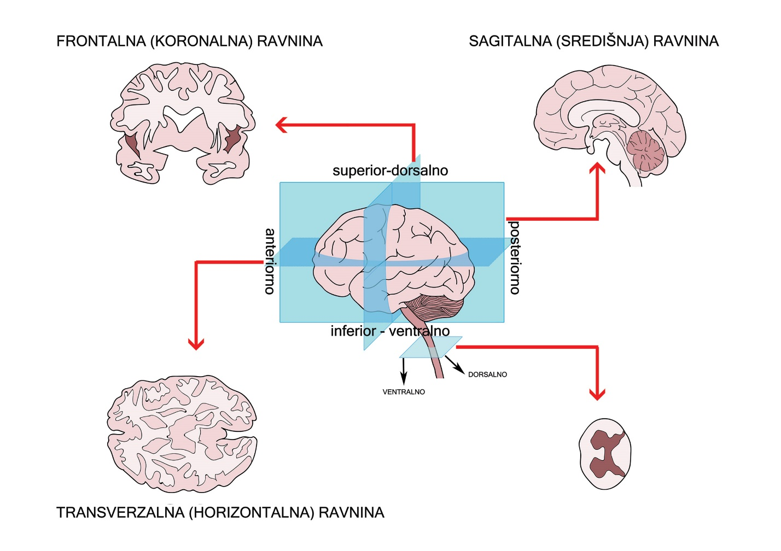

Slika 1.1. Smjerovi u živčanom sustavu

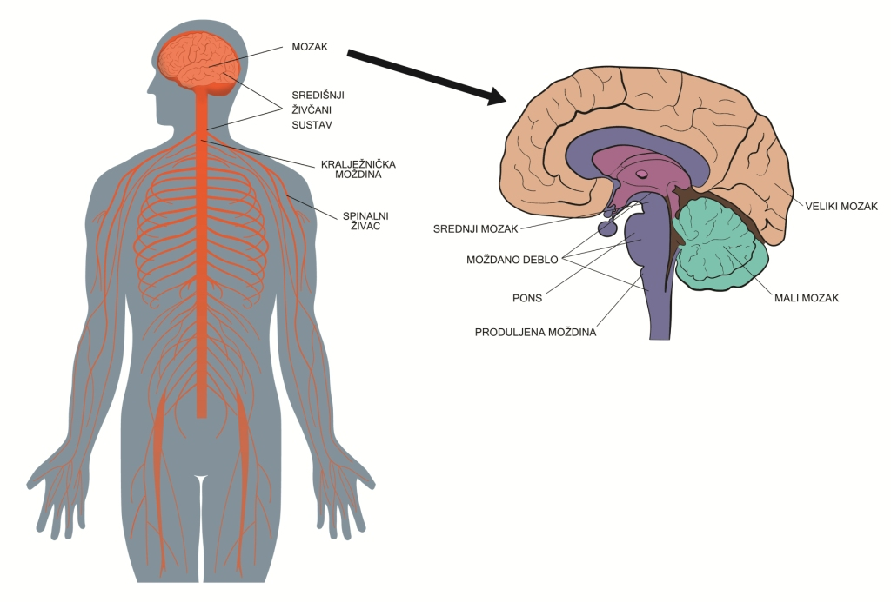

Slika 1.2. Središnji i periferni živčani sustav

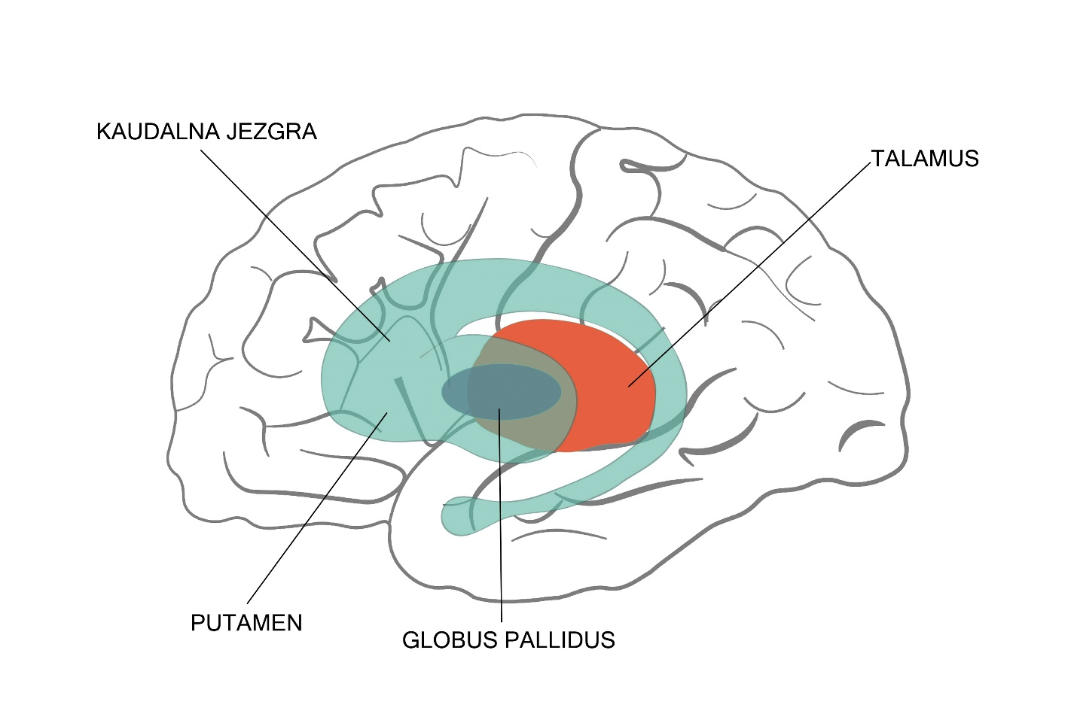

Slika 1.3. Bazalni gangliji i talamus

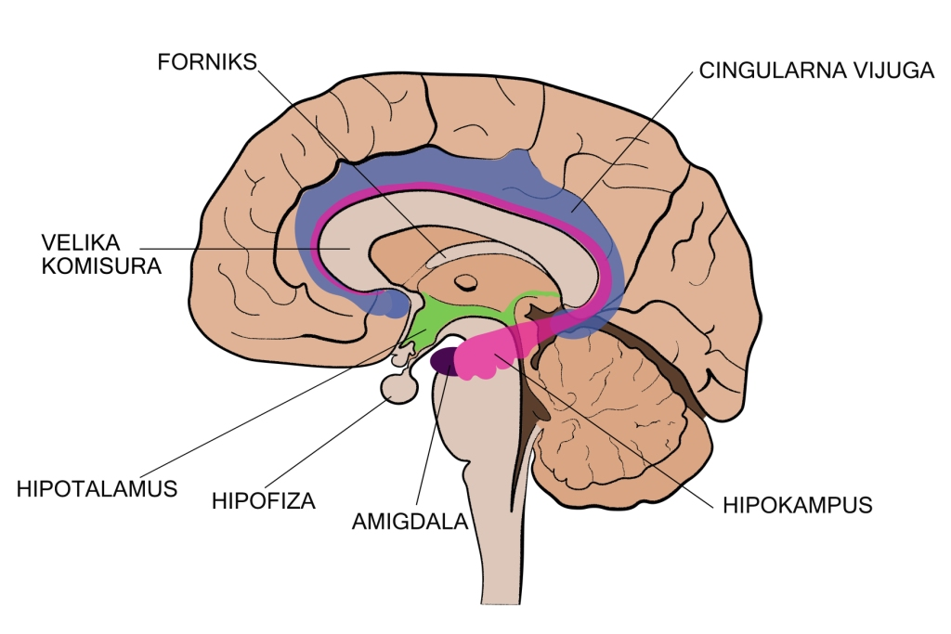

Slika 1.4. Limbički sustav (dio), hipotalamus, hipofiza i velika komisura

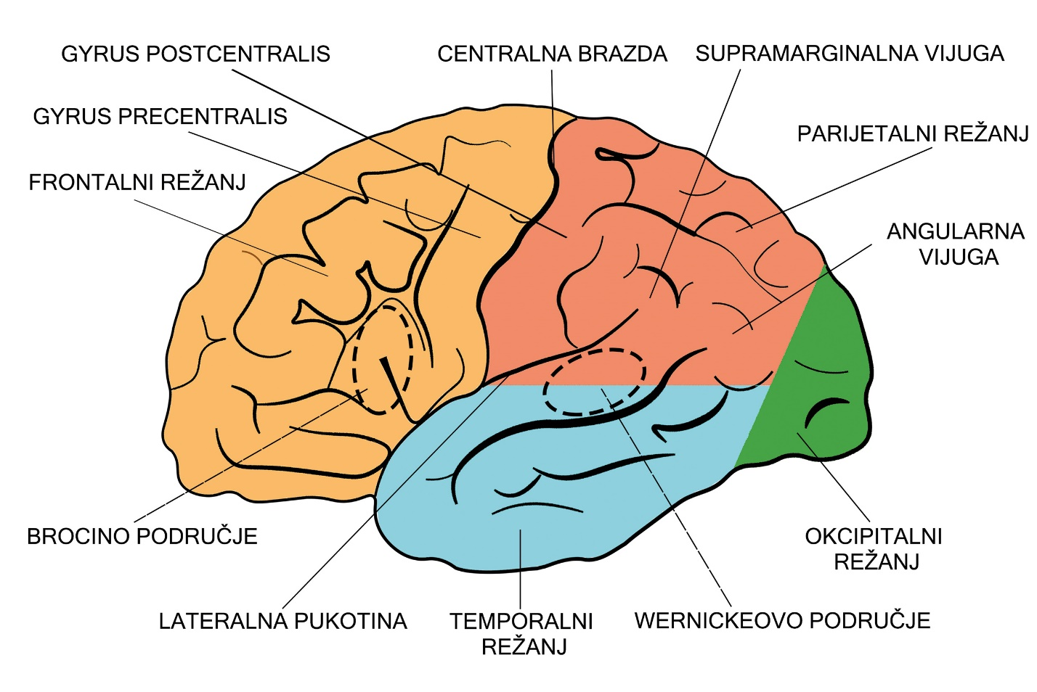

Slika 1.5. Kora velikog mozga

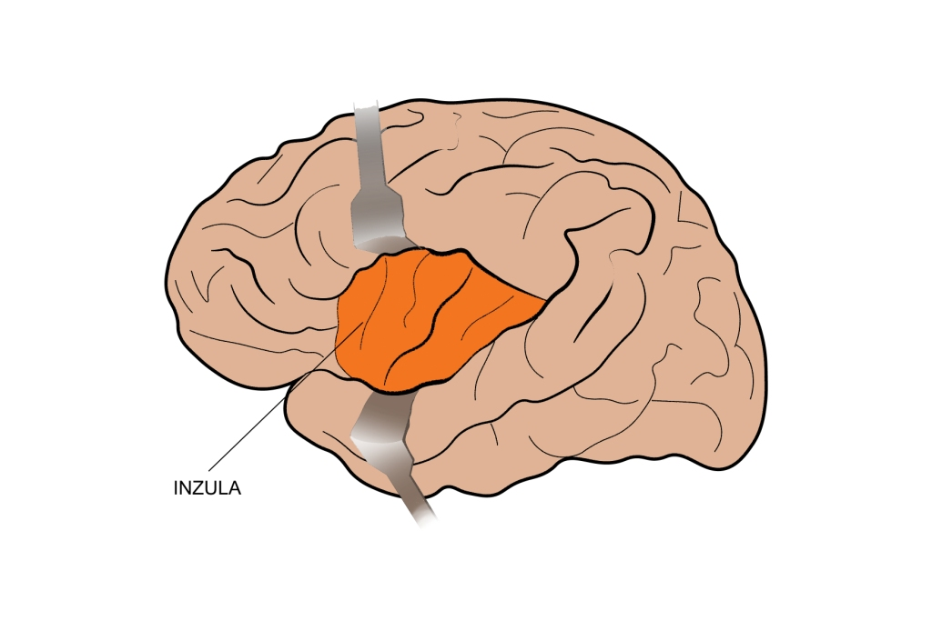

Slika 1.6. Prikaz inzule

[stranica namjerno ostavljena prazna]